武丁卜辞与洹北商城一号、二号宗庙基址复原

王恩田
山东省博物馆

洹北商城位于河南安阳北郊，与洹水南岸的殷墟遗址隔河相望。洹北商城是1999年中国社会科学院考古研究所安阳工作队勘察与试掘时发现的。2001年9月，在洹北商城南北中轴线的南段又发现了宫殿宗庙区，初步估计其范围南北长约500余米，东西宽至少200米。其面积远在10万平方米以上。宫殿宗庙区内的30余处基址都是东西向，南北成排，相互间没有叠压或打破关系，显示出严整有序的布局。并找到了一处长173米、宽90余米的大型基址，即一号基址。同年10月至2002年8月又对一号基址进行了大面积揭露，清理出一号基址西部约三分之二的主体建筑部分。2007年再次钻探，在洹北商城中南部宫殿宗庙区外围发现了“内城”。平面呈长方形，方向13°。长795米，宽度超过515米。面积约41万平方米。一号基址和其北的二号基址，位于“内城”的中心。2008年10～12月又发掘了二号基址。本文拟在已有研究成果的基础上，结合甲骨文记载，对一号、二号基址的宗庙性质和奉祀的神主再做进一步地讨论。
一 一号基址的形制布局与性质
一号基址平面呈横长方形。东西长173米，南北宽91.5米。整个建筑基址的建筑物，包括有两个门道的南门和与南门相对的长方形有9个房间的主体建筑，主体建筑两旁的廊庑，西厢和未发掘的东厢以及南门两旁的廊庑，中间部分为庭院。
一号基址各组成部分的名称，可根据殷墟甲骨文定名。门可称为“南门”（《合集》13607），主体建筑可称“大室”（《合集》30371），庭院可称为厅（《合集》8088反），厅通庭。“门塾”也见于甲骨文（《合集》30284）。裘锡圭《释殷墟卜辞中与建筑有关的两个词——“门塾”与“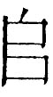”》有专论。西厢、廊庑等可沿用文献记载命名。
主体建筑的“大室”有一字排开的9间正室和正室外围长长的走廊。每间正室都向南开门。与门对应的是通向庭院的9个台阶。大室的北面有两个台阶通向二号基址。大室东西两侧各有一个通道与二号基址相连接。通道两侧前后各有安门的柱洞。西厢南北长85.6、东西宽13.6米，有3个台阶通向庭院。西厢曾遭到较大破坏。与大室和廊庑不同，西厢没有发现柱洞，原来使用的有可能是明础（图一）。
一号基址共发现40余处祭祀遗存。其中大室14处，西厢7处，南门和南庑25处。大室由西数1、3房间的正中各发现狗坑1个。发掘者推测各个房间都应有一个祭祀狗坑。大室前面的台阶前部都发现有羊的肉食遗存。此外，大室前的台阶由西向东数第1、6、8号台阶除外，其余各台阶的东侧都有1个每坑埋1人的祭祀坑。其中有4个坑内还出土有玉柄形器。西厢由北而南的3个台阶前分别埋有猪、羊和个体较大的哺乳动物零碎骨头的祭祀坑。南门的南北两侧发现的20余处祭祀坑，有埋人的，也有“空坑”。估计空坑原来埋的是谷物类食品，也有可能是血祭坑。
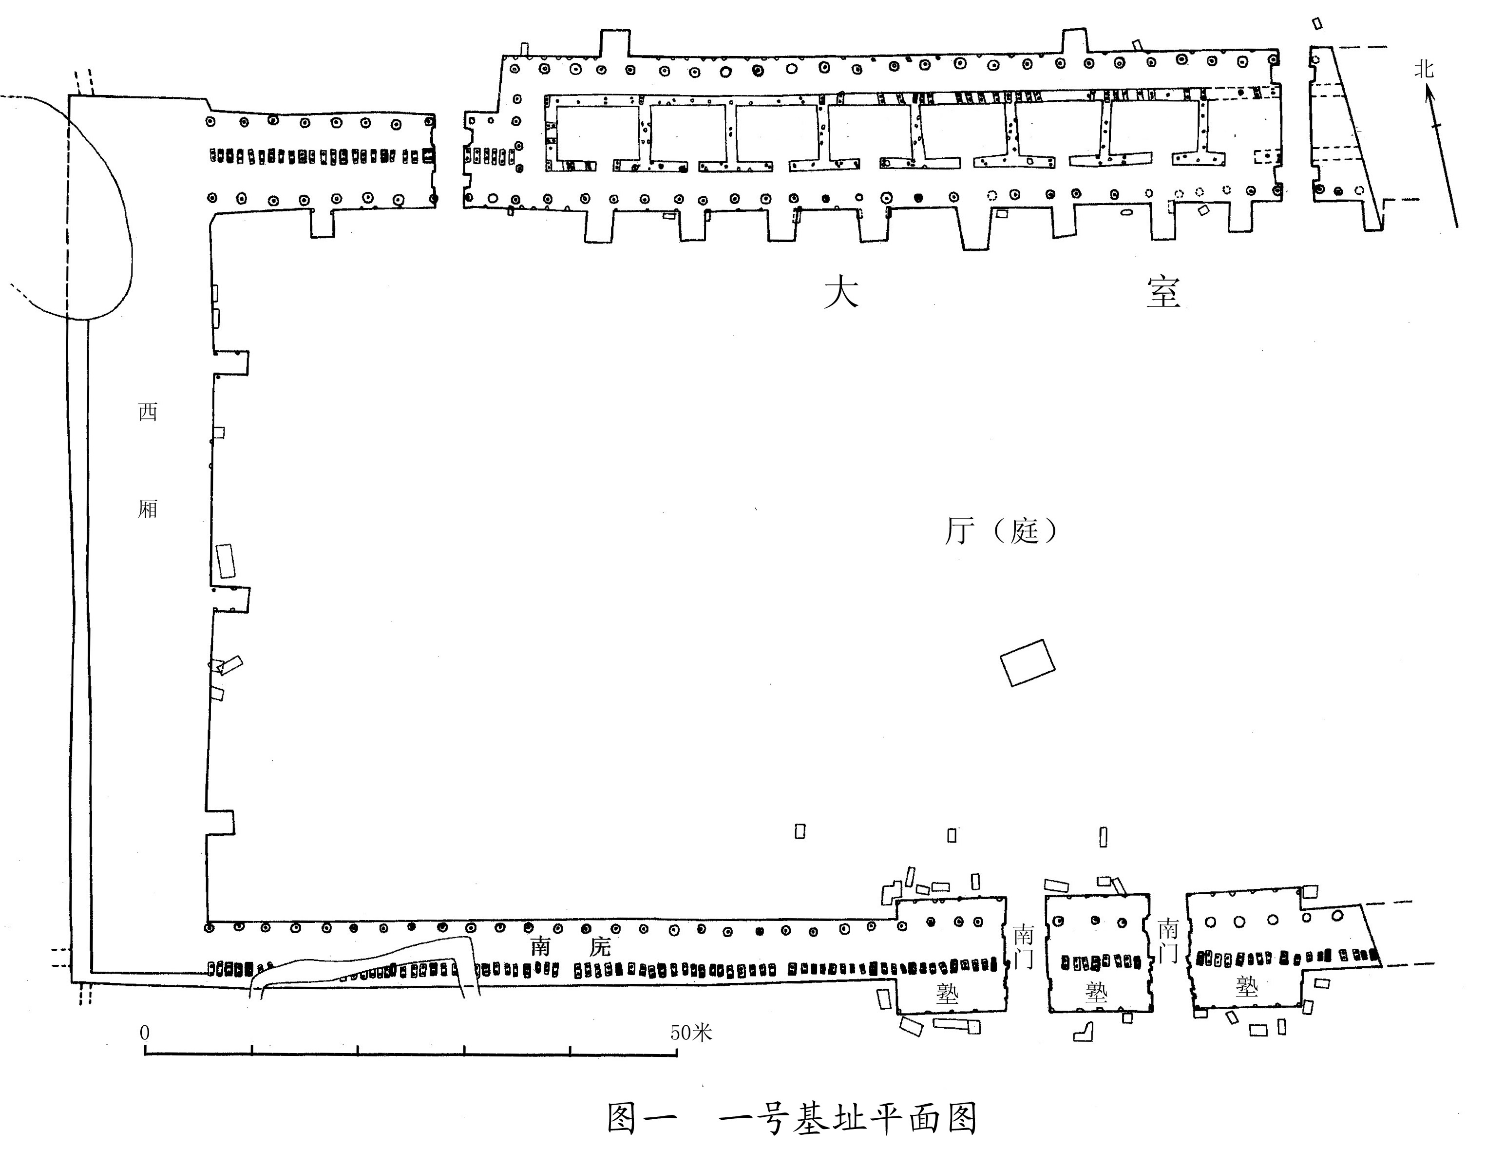
1976年陕西省岐山县凤雏村发现的西周甲组建筑基址，是由门、塾、中庭、大室、东西厢房等11个部分组成的封闭式建筑。笔者曾撰文考证，认为应是宗庙建筑。洹北商城一号基址形制布局与岐山凤雏宗庙建筑基址大同小异，而且在大室、西厢、南门和南庑都发现有大量的狗、羊和人的祭祀遗迹，其性质也应属于宗庙。另据1989年10月，陕西省地矿局地矿研究所遥感物探考古课题组利用探测矿藏的仪器和航空遥感照相方法在周原岐山京当乡贺家村北探测出一座古城墙基。而凤雏西周甲组建筑基址恰好位于这座古城城内的中心部位。这与洹北商城一号和二号基址位于新发现的“内城”中心部位有着惊人的相似。从另一侧面证明洹北商城一号和二号基址的性质也应与岐山凤雏甲组基址相同，属于宗庙。此外，郭沫若在《青铜时代》一书中说：罗马人在建设都城时，先测定城的中点，“即在此处辟一方场以建设祠庙”。由此可见，罗马人的宗庙也是建在都城的中心。结合陕西周原凤雏宗庙和洹北商城一号、二号宗庙都位于城的中心的事例，可以认为，古代以宗庙作为都城的中心的建城思想具有一定的普遍性。这与后世以宫殿作为都城的中心，以宗庙作为陪衬的建城思想是迥然有别的。这对于古代宫室制度和城市布局的研究，无疑具有重要的启示作用。
二 一号宗庙基址神主复原
如上所述，一号建筑基址的性质属于宗庙。但关于宗庙中所奉祀的神主，还有待进一步研究确认。
根据甲骨文记载，大室中的9间正室原来奉祀的应是九位先王的神主，即宾组武丁卜辞中的所谓“九示”。
宾组武丁卜辞中有20余条祭祀“九示”的记载。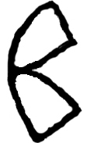组卜辞有3条祭“九示”的记载。如：
⑴ 辛酉卜，宾贞：勿于九示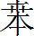。 《合集》6257
⑵ 乙丑……自大乙至丁祖九示。 《合集》14881
⑶ 庚申卜，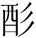自上甲一牛，至示癸一牛，自大乙九示一牢，椸示一牛。 《合集》22159
据⑵辞可知，“九示”指“大乙至丁祖”。大乙即殷商灭夏建国的始祖成汤。“丁祖”应是祖丁的倒文。自大乙成汤至祖丁的九示应是殷商王朝盘庚以前的九位直系先王，分别是：大乙—大丁—大甲—大庚—大戊—中丁—祖乙—祖辛—祖丁。
⑶辞的是酒的本字，在周祭卜辞中可以省作彡，酒是祭名，所祭祖先包括四部分。第一部分是祭祀远祖上甲（微）。第二部分是祭祀自匚（报）乙至示癸。即匚乙、匚丙、匚丁、示壬、示癸等五位先公。也就是“三匚二示”（《合集》14871）。第三部分是祭自大乙（成汤）至祖丁等九位直系先王的“九示”。第四部分的“椸示”,椸从施声，施与它读音相近，借为它。“它示”应是自大乙至祖丁等直系以外的旁系先王。由⑶辞祭远祖上甲微用一牛。祭先公“三匚二示”用一牛。祭旁系先王的“它示”用一牛。唯独祭自大乙至祖丁的直系先王的“九示”用牛、羊、猪三牲具备的大牢。而且武丁卜辞中祭祀直系先王“九示”的卜辞多达20余条，足以证明殷人是重近祖，轻远祖；重先王，轻先公；重直系，而轻旁系的。
武丁卜辞中所祭的自大乙至祖丁的“九示”与一号基址大室的9个房间若合符节，显然不是偶然的巧合。因此，有理由认为一号基址是盘庚迁殷后，为成汤至祖丁等九位直系先王所建造的宗庙。
殷人尚右，卜辞在叙述右中左的排列顺序时，往往先说“右”，后说“左”。如：王作三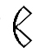（官），右、中、左（《合集》33006，又《村中南》212）。又如“翌日王其令右旅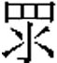左旅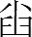见方，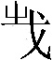，不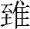众”（《屯南》2328）。再如“右戍不众，中戍不众，左戍不众”（《屯南》2320）。此外，董作宾先生《殷历谱》一书中对乙辛卜骨复原的研究成果证明殷王占卜用右胛骨，卜人占卜用左胛骨。以上各点都是殷人尚右的证据。同时也是宗庙神主复原所必须遵守的原则。
为了便于宗庙神主复原称引，现把大室中的9个房间，按自西而东的顺序编为9号。其中大室中间的第5号房间前的台阶明显的要比其他台阶宽大。与这个台阶相对应的5号房间所祭的神主应是大乙成汤。以此为中心，根据殷人先右后左的习俗对各个房间所祭祀的神主加以复原，结果如下：5号为大乙，6号为大丁，4号为大甲，7号为大庚，3号为大戊，8号为中丁，2号为祖乙，9号为祖辛，1号为祖丁（图二）。
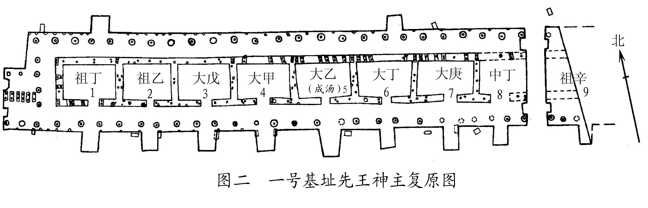
本文一号基址的复原是以发掘简报中的9间大室为依据。但有的研究文章认为应是10间。如果通过发掘证明确是10间，则第10间有可能是在9间的基础上扩建的。第10间的祭祀神主应是盘庚父辈祖丁的叔伯兄弟南庚。
三 二号基址的性质与神主复原
二号基址位于一号基址以北，与一号基址相距29米。二号基址的结构布局基本上与一号基址相同，只是规模小于一号基址。发掘证实主体建筑的大室前已发现3个台阶。发掘者推测应有4个台阶，二号基址的大室“应是四座单间房屋相连而成”（图三）。
二号基址的发掘简报说：
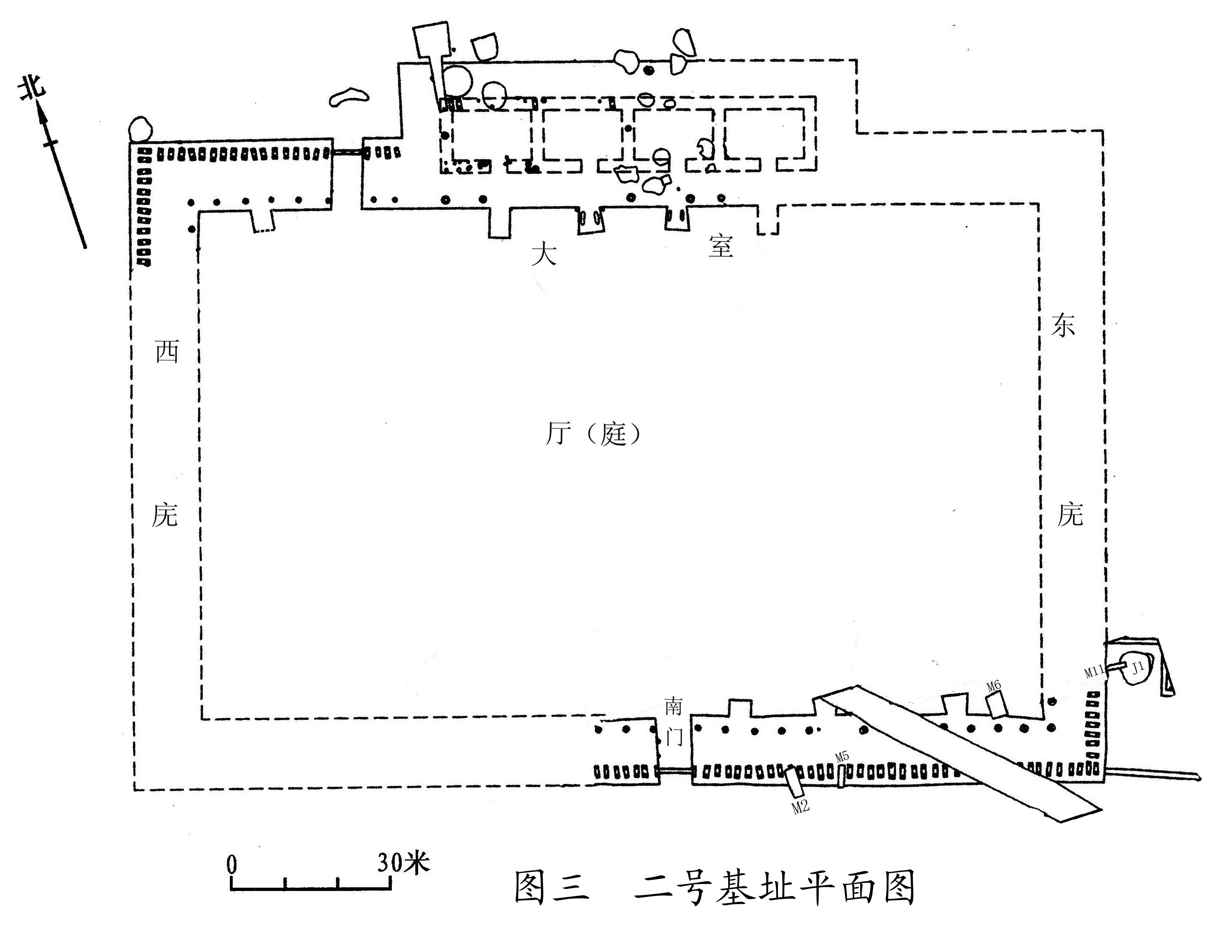
“结合一、二号建筑基址的特点，我们推测二者可能是一体建筑的不同部分，主要表现在以下方面。一号基址主殿的北部有台阶，主殿西侧的耳庑为两面坡的廊，且有门道通向二号基址。更为重要的是，一号基址的主殿东部的门道，从门枢分析，门只能在北面可以打开。这些现象表明，一号基址相对于二号基址来说是敞开的。所以说二者是紧密联系的一组建筑群”。
上述分析是非常正确的，这对于讨论二号基址的性质至关重要。既然一号和二号基址是一个整体的不同组成部分，而一号基址性质是宗庙，则作为宗庙组成部分的二号基址的性质也只能属于宗庙。
目前对于二号基址的性质是否属于宗庙还有疑问。学者一方面同意一号基址的性质属于宗庙，另一方面又认为“或许商代用于行政的宫殿和用于祭祖祭神的宗庙是一体的。在二号基址没有看到（至少还没有发现）有大规模的祭祀现象，加之二号基址东南部附属建筑内发现有水井，说明二号基址与王室生活有关”。
与上述说法不同，《二号基址发掘简报》认为，祭祀现象“较为稀少”。发掘简报虽然没有具体说明究竟有哪些“稀少”的祭祀现象，但却不难找到。例如在中间的两个台阶上就各有两个祭祀坑。又如在门道东侧的南庑附近有M2、M5、M6、M11等4座小墓，如果4座小墓的年代是与二号基址同时或略晚的，是否就是以用人祭祀的祭祀坑？此外，在二号基址的水井中发现有大量的牛羊猪骨，是值得特别注意的现象。发掘简报说“从水井内出土动物骨骼的鉴定报告可知，第1层内出土动物骨骼60块，第2层内出土动物骨骼330块。第3层内出土动物骨骼90块，第6层内出土动物骨骼17块，第7层内出土动物骨骼15块，动物骨骼集中出土于第1～3层，占总数的93.8％。第5层级水位线以上各层应是水井废弃以后形成的堆积，遗物以动物骨骼为主”。而水井内出土动物鉴定与分析报告说：“发掘者认为第二层出土黄牛等动物遗骸应与祭祀有关。”鉴定报告追溯了黄河流域各遗址使用黄牛作为祭牲的历史，指出真正使用大量的黄牛进行祭祀的实例是商代的小双桥遗址。无论是牛头坑，还是牛角坑，均将牛角予以保留。而此次洹北商城水井“出土黄牛头骨却将牛角有意去除，且仅保留头骨的额骨、鼻骨、顶骨等部分，同时数量较多，反映了当时可能是有意为之。其所反映的祭祀活动当是有目的、有计划并且是严格按照某种仪式进行的”。由此可见，水井中用于祭祀的黄牛头骨的发现，完全可以排除二号基址是商代行政“宫殿”的可能性。倒是可以证明这口水井与二号基址的祭祀活动有关。发掘简报说：二号基址内“十分纯净，基本上不见商代遗物”。因此，有理由认为：水井内发现的大量祭祀用的牛羊猪等兽骨、圜底盆、器盖等陶器和大量烧土块等遗物，都是出于某种目的，从二号基址内清除出来，在不同时间分批倾倒至井内的。因此，二号基址的性质属于宗庙，是毋庸置疑的。
二号基址大室的4间正室的所祭神主，应是宾组武丁卜辞中的“四父”（《合集》2331）。武丁的“四父”即阳甲、盘庚、小辛、小乙。也就是午组卜辞中的“四示”（《合集》22060正、反），和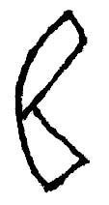组卜辞“癸未卜：延酋？父甲至父乙一牛”中的“父甲至父乙”等四父（《合集》20530）。
根据上述殷人尚右原则，二号基址4间正室的神主自右而左分别是阳甲、盘庚、小辛、小乙（图四）。
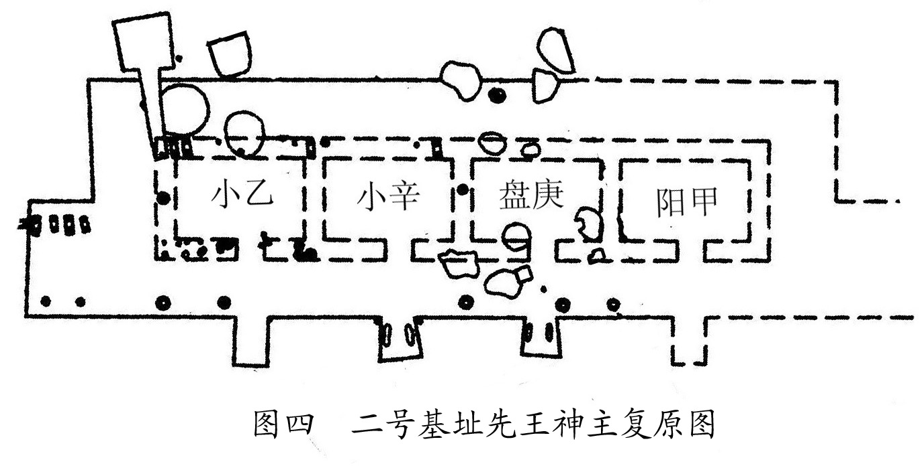
四 几点看法
（一）关于一号和二号基址中用人、用牲祭祀遗迹的发现，证明其性质应属于宗庙。既然是宗庙遗址而不是宫殿，有9间或4间正室的主体建筑，就应该根据甲骨文记载称为“大室”，而不应称为“殿”或“主殿”。既然位于“宫城”中心的是一号和二号宗庙，而不是宫殿，“宫城”宜改称为“内城”。
（二）陕西周原凤雏宗庙、洹北商城一号二号宗庙和罗马宗庙都建于都城中心的事例，证明古代宗庙建在都城中心的建城思想具有一定的普遍性。这对于古代宫室制度和城市布局的研究具有重要的启示作用。
（三）一号基址与二号基址是同时的，还是有早有晚？是以往未曾涉及的重要问题，有必要予以讨论。有两个遗迹现象是值得注意的：一是大室东西两侧的门道都是紧贴着柱洞挖开的。而且西门道的西墙似乎已经破坏了西侧的柱洞。二是从大室西数第8间与第9间正室之间的隔墙被打掉。上述遗迹现象表明一号基址与二号基址是两期工程。一号基址是始建的，二号基址是续建的。一号基址始建时没有预见到在基址的北面还会再修建另一处基址，因而在规划时没有预留门道。修建二号基址时，为了与一号基址连接成一个整体，才在一号基址的东西两侧开通了门道。一号基址大室北侧的两个台阶也有可能是后加的。进一步证明一号宗庙基址是盘庚时期兴建的。二号宗庙基址是武丁时期续建的。
（四）关于洹北商城的年代和性质目前有两种不同的意见。一种认为应是盘庚迁殷的最初地点，而以小屯为中心的传统意义上的“殷墟”，是武丁以后发展起来的。另一种意见则认为洹北商城并非盘庚所迁之殷，而应是河亶甲所居之“相”。本文结合武丁卜辞考证一号基址是盘庚为大乙成汤至祖丁等殷人9位直系先王“九示”所兴建的宗庙。证明洹北商城始建年代是盘庚时期，洹北商城是“盘庚迁殷”的都城“殷”，而不是河亶甲所居的“相”。
二号基址是武丁为阳甲、盘庚、小辛、小乙等“四父”所建的宗庙。证明洹北商城的年代下限是武丁早期。正是由于洹北商城的一场大火，才迫使武丁放弃了洹北商城，而把都城迁于洹河以南的小屯“殷墟”。
（五）关于殷商的宗庙制度，有所谓五庙和六庙说。《吕氏春秋·有始览·谕大》引《商书》曰：“五世之庙，可以观怪。”《礼记·王制》：“诸侯五庙，二昭，二穆，与太祖之庙而五。”郑玄注：“此周制。……殷则六庙，契及汤与二昭二穆。”笔者曾指出昭穆制度起源于西周的一继一及制，殷商无昭穆制度。因此建立在昭穆制度上的《商书》的五庙说和郑玄的六庙说，都是以后世制度推测商代史实，不足为据。
洹北商城一号、二号宗庙建筑基址的发现进一步证明盘庚和武丁时代不仅没有始祖居中、昭穆分列左右的宗庙制度，也没有五庙、六庙。盘庚时代只有自大乙成汤至祖丁9位直系先王的“九示”的宗庙。武丁时代还兴建了祭阳甲、盘庚、小辛、小乙等“四父”或“四示”的宗庙。
根据甲骨文记载，洹北商城还应有祭上甲和三匚二示的宗庙和祭旁系先王的“它示”的宗庙。鉴于在宫殿和宗庙区内，除一号、二号宗庙建筑基址之外，还有排列整齐的其他二三十处基址，有待继续发掘和进一步的研究考察加以确认。

原刊于《中国国家博物馆馆刊》2015年1期

中国社会科学院考古研究所安阳工作队《河南安阳市洹北商城的勘察与试掘》，《考古》2003年5期。
中国社会科学院考古研究所安阳工作队《河南安阳市洹北商城宫殿区一号基址发掘简报》，《考古》2003年5期。
中国社会科学院考古研究所安阳工作队《河南安阳市洹北商城宫殿区二号基址发掘简报》，《考古》2010年1期。
裘锡圭《释殷墟卜辞中与建筑有关的两个词——“门塾”与“”》，《出土文献研究续集》，文物出版社，1989年。收入《裘锡圭学术文集》第一卷299～304页，复旦大学出版社，2012年。
拙稿《岐山凤雏村西周建筑群基址的有关问题》，《文物》1981年1期。
杜金鹏《洹北商城宫殿区一号基址初步研究》，《文物》2004年5期。
庞怀靖《岐邑（周城）之发现及凤雏建筑基址年代探讨》，《文博》2001年1期。
郭沫若《青铜时代》，《中国古代社会研究》（外二种）410页，河北教育出版社，2000年。
拙稿《周祭卜甲复原与帝辛廿祀祀谱——兼說彡為祀首》，（台）《中国文字》新39期，2013年12月。
，旧隶为，读作师。其实（堆）、（官）、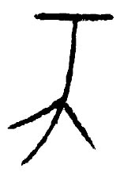(师)是形音义有别的3个字。是官字初文，官通馆，即客馆。详见拙稿《释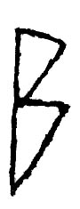 ()、(官)、(师)》《于省吾教授百年诞辰纪念文集》，吉林大学出版社，1996年9月；《释 ()、(官)、(师)补证》，《第三届国际中国古文字学研讨会论文集》，1997年香港中文大学；《释、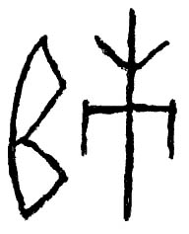——兼论商代客馆与戍守制度》，1987年安阳国际殷商文化讨论会论文。北京大学考古文博学院编《考古学研究》（六），科学出版社，2006年12月。
唐际根、荆志淳、何毓灵《洹北商城宫殿区一、二号夯土基址建筑复原研究》，《考古》2010年1期。
中国社会科学院考古研究所安阳工作队《河南安阳市洹北商城宫殿区二号基址发掘简报》，《考古》2010年1期。
唐际根、荆志淳、何毓灵《洹北商城宫殿区一、二号夯土基址建筑复原研究》，《考古》2010年1期。
河南省文物考古研究所《1995年郑州小双桥遗址的发掘》，《华夏考古》1996年3期。
吕鹏《洹北商城二号基址水井出土动物骨骸的鉴定分析》，《考古》2010年1期18～22页。
关于洹北商城年代的各家看法参见：何毓灵、岳洪彬《洹北商城十年之回顾》，《中国国家博物馆馆刊》2011年12期
拙稿《再论西周的一继一及制》，（台）《大陆杂志》84卷3期，1992年；《周代昭穆制度源流》，《西周史论文集》，陕西人民教育出版社，1993年。

